

B. Boer
Zone.college

Veilig werken Niveau 2
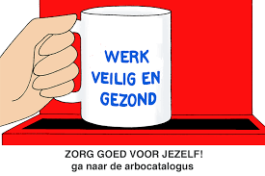

1. Welke risico's loop jij?
Op grond van de Arbo-wet 1998 is een werkgever verplicht een om voor de veiligheid van zijn werknemers te zorgen. Daarvoor stelt de werkgever een Risico -Inventarisatie & -Evaluatie (RI&E) op. Een RI&E houdt in dat de werkgever bekijkt of er in zijn bedrijf voldoende voorzorgsmaatregelen zijn getroffen om schade aan de gezondheid van de werkgever en zijn werknemers te voorkomen. Daarnaast staat in de RI&E wat de werkgever kan gaan doen aan onveilige situaties op zijn bedrijf. Kijk op de site van Stigas voor meer informatie.

Is alleen de werkgever verantwoordelijk voor de veiligheid in het bedrijf?

Probeer op je stagebedrijf 3 werkzaamheden te vinden waarbij je zelf verantwoordelijk bent voor je veiligheid.


2. Opdracht: Veiligheidsvoorschriften
Lees de volgende veiligheidsvoorschriften voor het gebruik van een oppotmachine.
- Zorg ervoor dat kinderen, onbevoegd personeel en dieren geen toegang krijgen tot de gronddoseerunit.
- Het is verboden sieraden zoals kettingen of een sjaal te dragen, tijdens werkzaamheden aan de potmachine.
- Grijp niet in de potmachine terwijl deze werkt of aan staat. Ook als de machine niet in gebruik is kan deze aanstaan.
- Veiligheidsvoorzieningen mogen niet verwijderd of buiten werking gesteld worden.
- Zorg voor voldoende omgevingsverlichting.
- Reset een noodstopschakelaar niet als onbekend is door wie en waarom deze ingedrukt is.

Schrijf op waarom je niet moet werken met een ketting of sjaal aan bij een oppotmachine.

Waarom moet je de oppotmachine niet in een donkere omgeving hebben staan?
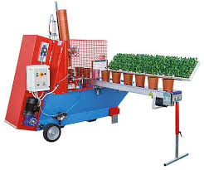

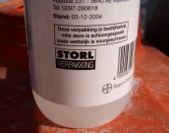
3. Opruimen bestrijdingsmiddelen
In het Verpakkingenconvenant Gewasbescherming staat beschreven wat de boomkwekers en ook boeren en tuinders moeten doen met de restanten van bestrijdingsmiddelen en de lege verpakkingen. Kijk op de site van Agrodis voor meer informatie.

Op veel verpakkingen van bestrijdingsmiddelen staat een STORL-beeldmerk. Zoek op wat de afkorting STORL betekent.

Bestrijdingsmiddelen kunnen vallen onder verschillende soorten afval. Zoek op onder welke soorten afval.
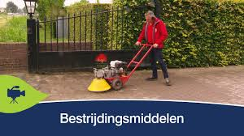

4. Keuring van spuitmachines en trekkers

De SKL in Wageningen is een instantie die ervoor wil zorgen dat trekkers en spuitmachines die gebruikt worden in onder andere de boomkwekerij goed blijven werken en geen gebreken vertonen. Een boomkweker kan zijn spuitmachines en trekkers laten keuren bij een erkend keuringsstation. Vaak zijn dit landbouwmechanisatiebedrijven. Zie voor meer informatie de website van de SKL.

Zoek op wat de afkorting SKL betekent.

Probeer op de website uit te vinden welke spuitmachines verplicht moeten worden gekeurd.

Zoek op de site op welke onderdelen een trekker wordt gekeurd.

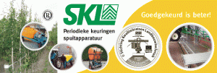

Elk beroep brengt bepaalde risico's met zich mee, zo ook het werk in de boomkwekerij. Kijk voor een lijst met risico's op de Arbocatalogus.

Stel je voor dat je werkt aan een oppotlijn met een oppotmachine.

Kijk bij veiligheid bij potmachine. Schrijf op met welke bedrijfsrisico's je te maken krijgt bij het werken aan de oppotlijn met een oppotmachine.
Schrijf ook op waar je werkplek aan moet voldoen om zo veilig mogelijk te kunnen werken.

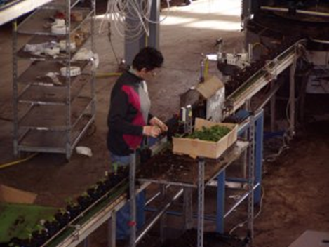
5. Oppotmachine

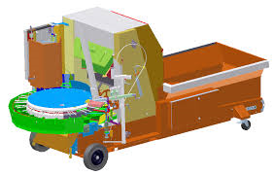

6. Heftruckcertificaat
Bij veel soorten werkzaamheden op boomkwekerijen wordt gebruik gemaakt van een heftruck. Bekijk de volgende site en beantwoord daarna de vragen.  - www.heftruck.com |  | 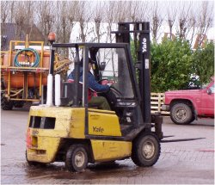
 | Aan welke eisen moet een medewerker in de boomteelt voldoen die regelmatig op een heftruck rijdt?
 | Leg uit waarom het voor een werkgever verstandig is om zijn medewerkers een heftruckcertificaat te laten behalen.

7. Wat heb je geleerd?
Welke kennis en vaardigheden heb je geleerd in bovenstaande opdrachten? Kruis aan en vul verder aan op je antwoordvel:
0 informatie zoeken op internet
0 rapporteren en presenteren
0 samenwerken
0 kritisch lezen
0 ....................................................
0 ....................................................

